Приложение № 1

к постановлению администрации
Костромского муниципального района
от «15»сентября 2023 года № 2313

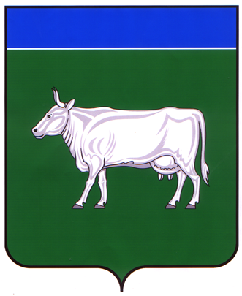

ПРОЕКТ
АДМИНИСТРАЦИЯ
КОСТРОМСКОГО МУНИЦИПАЛЬНОГО РАЙОНА
КОСТРОМСКОЙ ОБЛАСТИ

П О С Т А Н О В Л Е Н И Е

от «____» _________ 2023 года № _____ г. Кострома

Об изменении вида разрешенного использования земельного участка с кадастровым номером 44:07:090102:500, расположенного напротив дома №11 ул.Заволжская, с.Ильинское, Самсоновское сельское поселение Костромского района Костромской области»

На основании обращения Хромовой Светланы Антоновой об изменении вида разрешенного использования земельного участка с кадастровым номером 44:07:090102:500, расположенного напротив дома №11 ул.Заволжская, с.Ильинское, Самсоновское сельское поселение Костромского района Костромской области», с «ведения огородничества» на «ведение личного подсобного хозяйства», рассмотрев рекомендации Комиссии по подготовке проекта Правил землепользования и застройки сельских поселений Костромского муниципального района Костромской области и внесению в них изменений, итогового документа общественных обсуждений (протокол) от «__» _____2023 года №_____ по проекту постановления «Об изменении вида разрешенного использования земельного участка с кадастровым номером 44:07:090102:500, расположенного напротив дома №11 ул.Заволжская, с.Ильинское, Самсоновское сельское поселение Костромского района Костромской области», руководствуясь статьей 37 Градостроительного кодекса Российской Федерации,
администрация ПОСТАНОВЛЯЕТ:
1. Изменить вид разрешенного использования земельного участка с кадастровым номером 44:07:090102:500, расположенного напротив дома №11 ул.Заволжская, с.Ильинское, Самсоновское сельское поселение Костромского района Костромской области, с «ведения огородничества» на «ведение личного подсобного хозяйства».
2. Настоящее постановление вступает в силу после его подписания и подлежит официальному опубликованию.

Глава Костромского
муниципального района Е. А. Шилова

